**学习主题：音乐知识我知道**

**学程拓展**

1. **视唱乐谱，乐曲的名字是（ ）。**

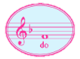

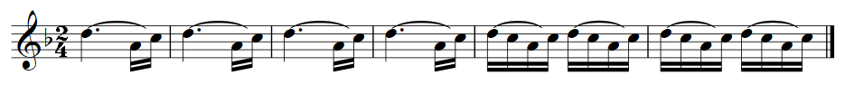

**A．《荫中鸟》 B．《野蜂飞舞》 C．《赛马》**

1. **视唱乐谱，歌曲的名字是（ ）。**





**A．《顽皮的杜鹃》 B．《大风车》**

**C．《春晓》 D．《小草啊小草》**

**3.邀请你的好朋友一起完成一首演唱形式为二重唱的歌曲吧。**

**答案**

第1题正确答案：C

第2题正确答案：B